МИНОБРНАУКИ РОССИИ

Федеральное государственное бюджетное образовательное учреждение высшего образования

НИЖЕГОРОДСКИЙ ГОСУДАРСТВЕННЫЙ ТЕХНИЧЕСКИЙ

УНИВЕРСИТЕТ им. Р.Е.АЛЕКСЕЕВА

Институт радиоэлектроники и информационных технологий

ОТЧЕТ

по лабораторной работе №4

«Оптимизация работы системы клиент-сервер: poolling»

по дисциплине

«Базы данных»

РУКОВОДИТЕЛЬ:

________________ _ Мисевич В. П.__

(подпись) (фамилия, и.,о.)

СТУДЕНТ:

______________ Сухоруков В.А.___

(подпись) (фамилия, и.,о.)

______19-В-2________

(шифр группы)

Работа защищена «___»____________

С оценкой ________________________

Нижний Новгород 2021

# Цель работы

Изучение эффективности применения технологии pooling.

# Ход выполнения

Для исследования эффективности применения технологии pooling используется программа, создающая подключения к серверу указанное количество раз. Подключения создаются в двух вариантах: с применением технологии и без. Время выполнения программы отслеживается и выводится после её завершения в секундах. Изменяя количество подключений, можно изучить эффективность технологии.

## Код программы

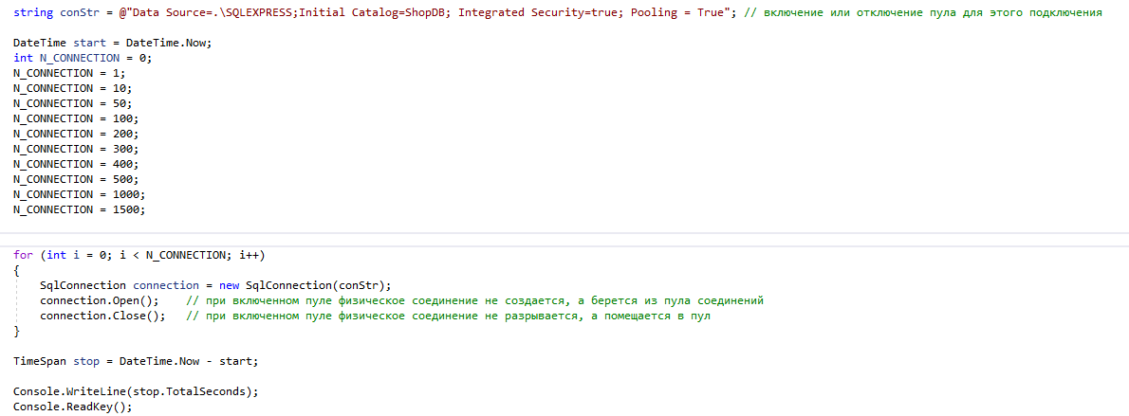

## Таблица результатов измерений

|  |  |  |  |  |
| --- | --- | --- | --- | --- |
| **Число подключений** | **Среднее время цикла с пуллингом** | **Дисперсия выполнения цикла с пуллингом** | **Среднее время цикла без пуллинга** | **Дисперсия выполнения цикла без пуллинга** |
| 1 | 0,15 | 0,0014 | 0,15 | 0,0003 |
| 10 | 0,133 | 0,0006 | 0,18 | 0,005 |
| 50 | 0,122 | 0,0006 | 0,39 | 0,027 |
| 100 | 0,112 | 0,0008 | 0,66 | 0,023 |
| 200 | 0,138 | 0,0008 | 1,18 | 0,005 |
| 300 | 0,131 | 0,0009 | 1,61 | 0,01 |
| 400 | 0,136 | 0,0005 | 2,72 | 0,38 |
| 500 | 0,136 | 0,0005 | 3,43 | 0,21 |
| 1000 | 0,157 | 0,00018 | 7,32 | 2,99 |
| 1500 | 0,21 | 0,007 | 10,1 | 4,77 |

При увеличении количества подключений растёт время выполнения цикла и дисперсия. Время выполнение без использования пуллинга выше, чем с использованием технологии.

Значительная разница во времени достигается при числе подключений равным 200. С увеличением числа подключений разница во времени увеличивается сильнее. При числе подключений 1500 разница во времени увеличивается в 50 раз.

Применение технологии polling является обоснованным при числе подключений от 200. Чем выше число – тем полезнее будет использование polling.

# Вывод

В ходе выполнения лабораторной работы была изучена технология pooling и проанализирована эффективность её использования.